嵩祥机械手与传统机械手相比优势
机器类型  对比项目 | 传统关节机械人 | 连杆式机械手 | 嵩祥机械手
机型图片 | 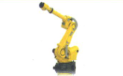 | 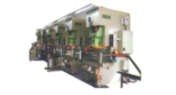 | 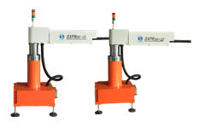
设备适用性 | 对设备无过高要求 | 要求所边线设备必须统一等高 | 启动、齿轮冲床、油压机均可连线，且对设备吨位、冲床高底及多台组合无任何要求，可为客户节省50-60%设备投资资源
模具对比 | 对模具无过多要求 | 要求模具必须等高，且分中保证连线模具在同一轴线调整时间长 | 本产品适用各种非标准模具，可在冲床任意角度架高模具，准确定位均在人机界面设定，操作员3分钟即可完成位置设定工作
扩展性 | 一般 | 连杆式设备大多数为单一固定形式，一旦确定后将无法更改调整产线位置，且无法以向上进行扩展 | 本产品适用各种非标准模具，可在冲床任意角度架高模具，准确定位均在人机界面设定，操作员3分钟即可完成位置设定工作
自动检测装置 | 无 | 无 | 本设备有漏冲孔检测，产品压伤检测及挥发性冲压油喷雾装置，从而进一步延长模具使用寿命，同时进一步降低不良产品的产生。（此功能为特殊功能，需特殊选购）
气源要求 | 需要增加单独的压缩空气干燥剂，以防水分进入系统 | 真空吸附，但需要增加单独的压缩空气干燥剂，受工厂气压影响大，极易出现中途掉落工件的情况 | 可选配独立真空压缩机
效率（次/分钟） | 5 | 10-12 | 10-13
价格 | 很高 | 高 | 底
操作性 | 编程复杂，需要专业人员 | 需要每台机设定，然后在同一控制，不可编程。换线时间长，受人员影响大 | 采用开放式可编程技术，可储存多种产品信息，互换性强，一次设定即可长期使用。
自由度（轴） | 多轴 | 2轴 | 5-12轴
后续维护成本 | 很高 | 高 | 底（终身维护）
投资回报率 | 6年收回 | 2年 | 1年

